**캐릭터 일반성장 및 관계수식**



작성자: 김택훈

작성자: 김택훈

작성일: 2015 06 11

Ver.버전: 1.00

# Revision

|  |  |  |  |
| --- | --- | --- | --- |
| 날짜 | 작업내용 | 작업자 | Version |
| 2016.01.06 | 캐릭터 일반성장 및 관계수식 기초 설정 | 김택훈 | 1.0 |
| 2016.01.15 | 캐릭터 일반성장 관련 Table | 김택훈 | 2.0 |

# 목차

Revision 0

목차 1

1. 개요 2

1.1 의의 2

1.2 목적 2

2. 캐릭터 일반 성장 Rule 2

2.1 일반성장의 조건 2

2.2 일반성장 처리 및 저장 2

3. 일반성장 진행 2

3.1 일반 경험치 획득 방법 2

3.2 Level UP 시 처리 3

3.3 경험치 추가 획득 방법 3

4. 일반성장 관련 Formula 3

4.1 경험치 획득 시 관련 Formula1 3

4.2 Level 변화 표 4

4.3 레벨 별 몬스터 사냥시간Formula2 4

5. 일반성장 관련 아이템, 속성효과 5

6. 일반성장 관련 Flow 6

6.1 일반성장 Flow 6

7. 일반성장 Data Table 7

7.1 일반성장 Data Table 구조 7

7.2 관계Data Table List 7

8. 일반성장 관련 U*I 8

8.1 U*I 및 연출 8

8.2 레벨 업 Effect 연출 9

9. 기타 9

9.1 주의 사항 9

# 개요

## 의의

Eternal Guardians 의 캐릭터 일반 성장에 대한 기준과 관계 수식을 통해 게임에 성장기반을 정립.

## 목적

필요 경험치를 통한 클래스 별 성장 속도에 대한 밸런스를 관리할 수 있도록 일반 성장에서의 필요한 Rule 및 관계 수식, 관련 요소, 테이블 등을 정하는데 목적을 둔다..

# 캐릭터 일반 성장 Rule

## 일반성장의 조건

1. 일반성장에 필요한 일반 경험치 Exp는 정해진 던전에서 보상으로 획득할 수 있다.
2. 일반 경험치를 획득 시 각 레벨 별 필요 요구 경험치를 만족하면 다음 레벨로 성장한다.
3. EG의 일반성장은 캐릭터 생성 시 **레벨 1부터 레벨 50까지 성장**.
4. 각 레벨에 필요한 요구 경험치는 **Character_infos** 테이블 **T_CharacterLevel** 시트의 **Cl_Level , Cl_NeedExp** 필드값으로 현재 레벨과 다음 레벨까지 필요 요구 경험치이다.

4.2 Level 변화 표 참고

## 일반성장 처리 및 저장

1. 캐릭터 일반성장 테이블은 모든 캐릭터 **클래스가 공용으로 사용**한다.
2. 경험치 획득 시 아이템과 스킬을 통한 경험치 증가 속성도 **수식에 따라 적용된다.**

4.1 경험치 획득 시 관련 Formula1 참고

1. **Character_infos** 테이블 **T_CharacterLevel** 시트의 **Cl_RewardSkillPoint** 필드 값에 따라 각 레벨 별 클래스 스킬 포인트를 보상으로 제공.
2. 최종 캐릭터 레벨이 50일 경우 경험치 획득은 무시된다.

6.1 일반성장 Flow 참고

# 일반성장 진행

## 일반 경험치 획득 방법

1. 일반성장에 필요한 경험치는 일반적으로 EG에서는 스테이지 던전, 요일 던전 등에서 몬스터와의 전투를 통한 던전 진행(성공/실패 차등지급)으로 획득할 수 있다.
2. **Map_Infos** 테이블 **T_DungeonReward** 시트에서 해당 던전별 Exp 보상으로 설정된 **Dr_RewardExp값**이 경험치 보상 설정 값이다.

## Level UP 시 처리

1. 일반성장 시 현재 레벨에서 요구된 경험치를 만족한 경우 캐릭터의 Level 을 다음 단계로 상승시키며, 관련 메시지 호출 및 캐릭터 연출을 처리한다.

8.2레벨 업 Effect 연출 참고

1. 레벨 상승 시 캐릭터 클래스 스킬 포인트를 정해진 보상만큼 처리해준다.

2.2 일반성장 처리 및 저장 참고

## 경험치 추가 획득 방법

1. 게임 내 특정한 아이템을 사용하여 던전 진행을 통해 경험치 획득 시 영향을 준다.
2. 게임 내 캐릭터가 장착한 아이템에 적용된 속성효과로 경험치 획득 시 영향을 준다.
3. 게임 내 캐릭터가 습득한 특정 스켈에 속성효과로 경험치 획득 시 영향을 준다.

5. 일반성장 관련 아이템, 속성효과 참고

# 일반성장 관련 Formula

## 경험치 획득 시 관련 Formula1

현재 레벨에 경험치와 획득 경험치에 따른 관련 수식

R_cExp = cExp + { Exp x [1+sum ( Exp_Mult ) / 100 ] }

* cExp = Current Experience Value = 레벨의 누적된 현재 경험치 (Return 레퍼런스 값)

* Exp = Gain Experience Value = 획득 경험치

* Exp_Mult = Experience Multiple Value = 경험치 증가 속성 보정치

**경험치 획득 Formula2**

예) 경험치 보너스 증가 +20% 혜택을 받는 레벨 8 캐릭터가 현재 누적된 경험치 21234 인 경우.

경험치 증가권(13%) 사용. 던전 클리어 보상 경험치 Exp 2500

= 21234 + { 2500 * [ 1 + ( 20 + 13 ) / 100 ] } = 24559

레벨의 누적된 현재 경험치는 24559.

## Level 변화 표



## 레벨 별 몬스터 사냥시간Formula2

: 레벨의 필요 경험치를 산출하기 위해서, 단순히 던전 클리어 회수를 통해 보상 경험치로 정의하기는 쉽지 않다. 실제 던전 내부에서 몬스터를 사냥할 때 예측 시간과 몬스터 체력 등의 기반으로 클리어 시간을 예측하고 그에 합당한 필요 경험치를 역산출하기로 한다.

던전 별 몬스터 레벨 및 개체 수에 따라 사냥 예상 적정한 개체 수 및 던전 클리어 산출 시간.

동일 레벨에서 동급 몬스터를 얼마나 사냥해야 하는지 그 값에 따른 필요 경험치를 예상하는 기준.

**NExp** = { 8 + [ (**Chr_Lev** ^2 ) / 2 ] } x ( **Avg_Dps** x **pt** )

* **NExp** = Need Experience = 기본 필요 예상 경험치

* 최소 사냥 몬스터 개체 수 : 8 ( 레벨 별 일정 비율)

* **Avg_Dps** = 동일 레벨 클래스간 초당 평균 공격력

* **Chr_Lev** = 캐릭터 레벨

* Dct = Dungeon Clear Time = 던전 클리어 예상 시간 = [**mc** * pt] + [ (**mc** -1)* **mbt** ]

* **mc** = Monster hunting Count = 동일 레벨 몬스터 사냥 예상 적정수

* **pt** = Predict battle Time = 1 마리당 예상 전투시간(초)

* **mbt** = Monster repeat Battle Time= 1 마리당 실제 재전투 소요 예상시간(초)

**몬스터 사냥 예상시간 Formula1**

* 몬스터 체력 = 동일 레벨 클래스 초당 평균공격력 * pt
* 동일 레벨 필요 예상 경험치 = mc * 몬스터 체력

# 일반성장 관련 아이템, 속성효과

|  |  |
| --- | --- |
| Table | Comment |
| 경험치 증가권 아이템 | 설정된 증가율만큼 경험치 획득량을 증가시켜주는 아이템.  이벤트 또는 스테이지 던전을 통해 획득 가능한 아이템. |
| 경험치 증가 속성효과 아이템 | 경험치 획득량을 증가시켜주는 속성효과가 부여된 아이템  아이템 랜덤 옵션 등을 통해 부여/적용. |
| 경험치 증가 스킬/버프 | 스킬 또는 특정한 효과(VIP)등을 통해 적용되는 겅혐치 획득량을 증가용 버프  수호자 Passive Skill 등을 통해 부여/적용. |

# 일반성장 관련 Flow

## 일반성장 Flow

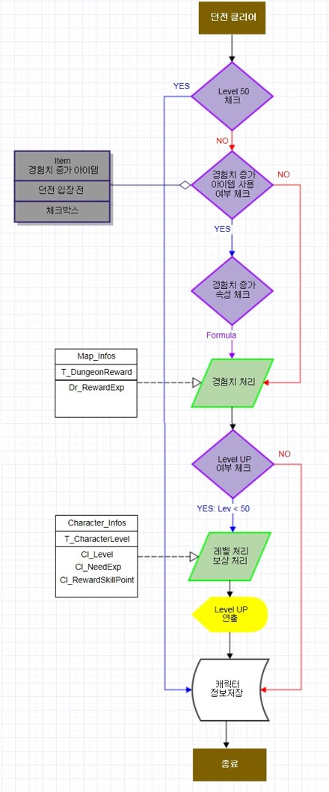

# 일반성장 Data Table

## 일반성장 Data Table 구조

|  |  |
| --- | --- |
| Access Code | Comment |
| Cl_Level | 캐릭터 일반 성장의 레벨 |
| Cl_NeedExp | 현재 레벨에서 다음 레벨에 필요한 경험치(레벨 업 필요 요구 경험치) |
| Cl_RewardSkillPoint | 해당 레벨에 제공되는 스킬 포인트 Skill_Base 에 습득 시 요구 되는 스킬 포인트와 연관. 1 레벨에 주어지는 스킬은 자동 습득되어 있어 "0" 임. |
| Cl_RespawnItemID | 부활 시 요구 아이템 (인덱스) Gem 보석을 요구할 예정 |
| Cl_RItemCount | 부활 시 요구 아이템 개수 레벨에 따른 Gem 보석의 개수 (IF 던전 별 부활 요구 포인트로 할 경우, 던전Map당 부활 포인트 요구 필드를 추가 후 레벨에 관한 관계식을 적용하여 시스템 구현) |

## 관계Data Table List

|  |  |  |
| --- | --- | --- |
| Table | Sub Table Sheet | Comment |
| Item_Infos | T_ItemBase | 일반성장 경험치 관련 아이템 |
| Option_Infos | T_OptionAttribute | 경험치 아이템 관련 속성 |
| Map_Infos | T_DungeonReward | 던전 진행관련 경험치 보상. |

# 일반성장 관련 U*I

## U*I 및 연출

|  |  |
| --- | --- |
| **U*I 종류** | |
| 캐릭터 정보 Component (간략화 정보창)  C:\Users\taekhoon\Pictures\캐릭터 콤포넌트 간략화정보창.png  현재 캐릭터의 레벨 표시 | 캐릭터 상세 정보창    캐릭터의 현재 레벨 표시  경험치 획득 증가 속성효과 연산 및 표시 |
| 아이템 증가권 Icon | 아이템 증가권 설정 UI  C:\Users\taekhoon\Pictures\ㄴㄴ.png  아이템 증가권 소유 개수 표시  아이템 증가권 사용 체크 박스  속성효과 String 표시 |

## 레벨 업 Effect 연출

|  |  |
| --- | --- |
| **연출** | |
| 던전 완료 화면  C:\Users\taekhoon\Pictures\레벨업 effect1.png | Particle Effect  Level UP Text Effect |

# 기타

## 주의 사항

1. 일반 성장 레벨이 50인 경우, 일반 경험치를 획득하더라도 캐릭터 정보창에 표현되는 획득 경험치 표시 “0”.
2. 레벨 50 캐릭터가 던전 입장 시 경험치 증가권을 체크하더라도 일반 성장에 해당되는 던전 일 경우 해당 아이템은 **감소하지 않는다**.
3. 경험치 증가권 아이템은 균열 랜덤 던전의 경험치에 동일하게 적용.